2022年安徽省成人高校招生考试报名公告
发布时间：2022-09-01 信息来源：安徽省教育招生考试院
欢迎广大考生报名参加2022年成人高等学校招生全国统一考试（以下简称成人高考），考试时间为11月5日-6日。为方便考生快捷、准确报考，落实疫情防控常态化要求，今年我省成人高考继续实行网上报名、网上确认和网上缴费。根据教育部相关文件精神，结合我省有关规定，现就报考事项公告如下：
一、网上报名
1．网上报名时间：9月13日-18日，每天8:00-22:00。
2．网上报名网址：2022年我省成人高考网上报名的唯一官方网址为：crbm.ahzsks.cn，其它任何网址都不具有合法性，考生应本人报名并在报名前仔细甄别网址真伪，保管好个人信息，不得由他人或机构代为进行网上报名。
3．报考要求：申请报考成人高校的考生应符合相应报考条件，原则上应年满18周岁（截至2022年12月31日）。国家承认学历的各类高、中等学校在校生一律不得参加报考。
报考专科起点升本科考生必须是已取得经教育部审定核准的国民教育系列高等学校、高等教育自学考试机构颁发的专科（及以上）毕业证书。2023年春季毕业的应届专科毕业生须持所在学校出具的《毕业生证明》进行报名。
持外省身份证报考的考生须户籍系我省或在我省工作。
4．报名采用考生身份证号码和手机号码唯一性认证，一个身份证号码仅能绑定一个手机号码且只能报名一次，考生需本人通过发送的手机短信验证码完成系统注册和登录。所有考生应保证手机号码真实、有效，确保通信畅通。
5．考生在网上报名系统（推荐使用PC端，推荐浏览器见报名首页）中注册成功后，需按照网页提示，填报个人基本情况和报考学校、专业志愿等信息。填报完毕后，考生须认真核对填报信息，核对无误后提交（报名信息一经提交，不得更改），并上传有关材料。
特别提醒：考生须保证本人符合所报院校及专业的报名条件和要求，所填写和提供的个人信息、证明材料、证件等真实、准确、有效。
如因不符合报名条件和要求、使用非官方网址、由他人或机构代为报名、提供虚假材料、手机号码错误无法联络等情况，导致不能考试、录取和学籍注册的，责任由考生自负。如涉嫌伪造学历证明、社保证明和纳税证明等有关材料，将依法追究考生及相关人员责任。
二、网上确认
1. 网上确认对象：所有在安徽省报考成人高考的考生。
2. 网上确认时间安排：考生上传相关材料时间为9月13日-18日（每天8:00-22:00）。网上审核不通过，需要补交材料的截止时间为9月20日17:00。
3. 网上确认需上传材料：考生上传本人近三个月内正面、免冠、无妆、彩色2寸电子照片（详细要求见附件1）。其中持外省身份证的考生户籍系我省的，还须上传户口簿照片；户籍系外省在皖工作的，还须上传居民居住证或近三个月的缴纳社会保险凭证（社保机构盖章）或缴纳个人所得税凭证（税务部门盖章）的照片等。
4. 网上确认审核
（1）各市招生考试机构负责对考生报考资格进行网上审核。考生提交确认材料后，系统将进行人证和学籍学历信息初步比对，比对结果将作为审核考生报考资格的参考依据。
（2）网上确认期间，请考生及时关注网上报名系统对审核结果的反馈提示，并保持手机通信畅通。一般情况下，考生上传材料结束后，网上确认结果将在36小时内通过报名系统反馈（单日提交材料考生人数过多及特殊情况除外）。
5. 审核结果
审核结果为“通过”的考生，即完成网上信息确认，不需再到现场审核，并请立即缴纳报考费用。
审核结果为“未通过”的考生，请在12小时内登录网上报名系统及时补充符合要求的材料或根据要求持相关材料到网上报名时选择的考试地点所在市级招生考试机构指定地点进行现场审核确认。审核结果为“未通过”的考生，主要分为以下几种情况：
（1）考生照片与身份信息比对不通过。考生须补充上传有效居民身份证原件人像面和国徽面照片、手持身份证照片等相关证明材料（具体要求见附件1）。
（2）考生学籍学历信息比对未通过但学籍学历信息确属真实的。考生须补充上传毕业证书或学信网学历认证报告（具体要求见附件1）和《学籍学历信息真实有效保证书》（附件2）等相关证明材料。2023年春季毕业的应届专科毕业生须上传所在学校出具的《毕业生证明》（附件3）等证明材料。
（3）其他审核不通过的情况。考生须根据审核不通过原因补充相关材料。
特别提醒：考生应于规定时间内完成相关材料的上传，逾期不再补办，并请及时关注网上确认系统对审核结果的反馈提示。考生上传的照片将作为本人准考证唯一使用照片，用于报名和考试期间与公安户籍人证比对、校验等，因上传不符合要求的照片而影响报名和考试的，责任由考生自负。考生所传材料仅作为制作考生电子档案使用。
三、网上缴费
1．考生参加成人高考应缴纳报名考试费。考生缴费必须在网上确认审核通过后在规定时间内完成，网上支付为报名考试费唯一支付方式，报名考试费缴费成功，方表示报名完成。未缴费或缴费未成功的考生，不得参加考试。报名考试费缴纳后原则上不予退费，确因支付系统或报名系统出现问题导致重复缴费等情况，经核实后予以退费。
2．网上缴费标准：依据安徽省物价局、财政厅有关文件规定，我省执行的成人高校招生报名考试收费标准为：每生120元。
3．网上缴费截止时间：9月22日 22:00，逾期不再办理。
四、网上报名确认流程
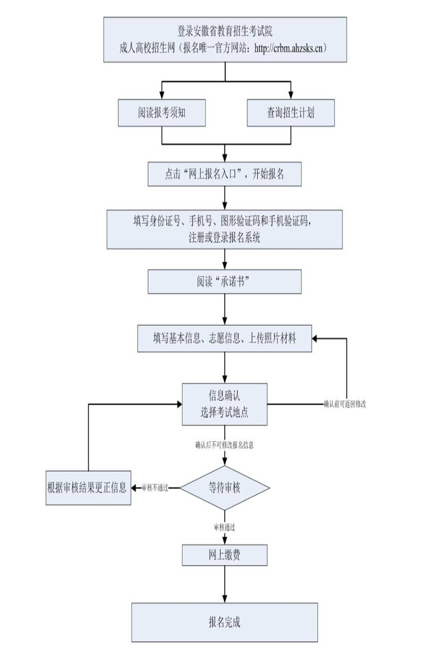
五、打印准考证
我省成人高考实行网上打印准考证，考生可在规定时间登陆网上报名系统打印准考证，打印时间预计为2022年10月24日-11月6日（以实际通知为准），准考证正反两面在使用期间不得涂改，考生凭下载打印的准考证及有效居民身份证参加考试。
六、其他
1．今年我省符合专升本报考条件的退役军人和“下基层”服务期满后普通高职（专科）毕业生免试（以下简称免试生）接受成人本科教育招生报名工作采取网上报名，具体要求和操作办法请访问首页“免试生专栏”。
2．所有考生在考前应树立“诚信考试光荣、违纪作弊可耻”的考试理念和文明风尚，要认真阅读《国家教育考试违规处理办法》、《中华人民共和国刑法修正案(九)》等有关内容并签订《考生诚信考试承诺书》，了解考场规则和考试违规处理办法。《中华人民共和国刑法修正案(九)》对于考试犯罪做了明确规定，包括代替考试罪，非法出售、提供试题、答案罪及组织考试作弊罪三项罪名。省教育招生考试院郑重提醒广大考生要增强法律意识，诚信应考，不要触犯《刑法修正案(九)》有关条文。
3．报名期间咨询电话见首页。

附件1
网上确认上传材料及相关要求
考生在规定时间进入网上信息确认界面，上传有关材料照片或电子版等，具体要求如下：
1. 本人电子照片（必传）。上传本人近三个月内正面、免冠、无妆、彩色2寸电子照片，照片要求见下图：

1）本人近三个月内正面、免冠、无妆、彩色2寸电子照片（白色背景，用于准考证照片）；
2）仅支持jpg或jpeg格式，建议大小不超过10M，宽高比例3:4；
3）坐姿端正，双眼自然睁开并平视，耳朵对称，左右肩膀平衡，头部和肩部要端正且不能过大或过小，需占整个照片的比例为2/3；
4）请不要化妆，不得佩戴眼镜、隐形眼镜、美瞳拍照；
5）照明光线均匀，脸部不能发光，无高光、光斑，无阴影、红眼等；
6）头发不得遮挡脸部或造成阴影，要露出五官；
7）能如实地反映本人近期相貌，照片内容要求真实有效，不得做任何修改（不得使用PS等照片编辑软件处理，不得用照片翻拍）；
8）请务必谨慎上传符合上述全部要求的照片，否则会影响审核。

2. 本人有效居民身份证原件人像面和国徽面照片（根据审核意见上传），照片要求身份证边框完整，字迹清晰可见，亮度均匀。
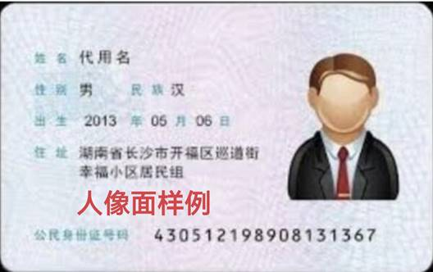
3. 本人手持身份证照片（根据审核意见上传），照片要求见下图：
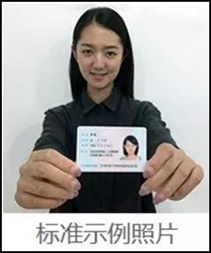
1）拍摄时，手持本人身份证，将持证的手臂和上半身整个拍进照片，头部和肩部要端正，头发不得遮挡脸部或造成阴影，要露出五官；
2）仅支持jpg或jpeg格式，建议大小不超过10M；
3）确保身份证人像面上的所有信息完整、清晰可见（避免被手指等遮挡）；
4）能如实地反映本人相貌，照片内容要求真实有效，不得做任何修改（不得使用PS等照片编辑软件处理）；
5）照明光线均匀，脸部不能发光，无高光、光斑，无阴影、红眼等；
6）请不要化妆，不得佩戴眼镜、隐形眼镜、美瞳拍照；
7）请务必谨慎上传符合上述全部要求的照片，否则会影响审核。

4. 报考专升本层次的考生（根据审核意见上传）
上传经教育部审定核准的国民教育系列高等学校、高等教育自学考试机构颁发的专科（及以上）毕业证书或学信网学历认证报告和《学籍学历信息真实有效保证书》照片。2023年春季毕业的应届专科毕业生拍照上传所在学校出具的《毕业生证明》照片。

5. 外省身份证的考生（持外省身份证考生必传）
户籍系我省的，须上传户口簿照片；
户籍系外省在皖工作的，须上传居民居住证照片或近三个月的缴纳社会保险凭证（社保机构盖章）或缴纳个人所得税凭证（税务部门盖章）的照片等证明材料。

附件2： 学籍学历信息真实有效保证书.pdf
附件3： 春季毕业生证明.pdf

